Evidencia 1 – Logo Asociación de Mujeres

**Apellidos**: Rodríguez Pérez

**Nombre**: José Joaquín

**Grupo**: Grupo 1

**Comité**: Diseño

**Horas** **totales**: 1hora y 30min

Evidencias:

Trabajo correspondiente al micro taller con id MT0008 en el que se trataba de crear un logo para la asociación de mujeres. He diseñado varios diseños para el logo.

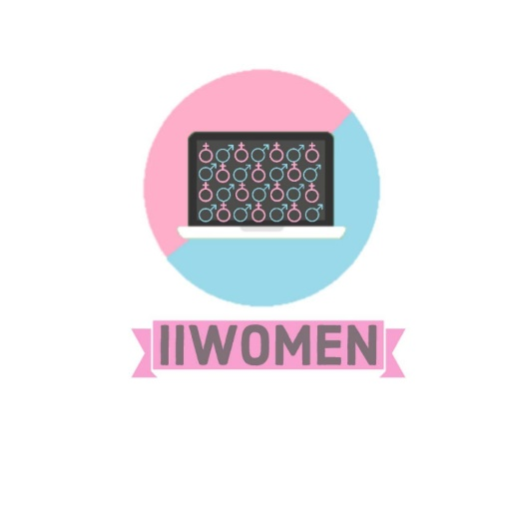

Imagen 3

Imagen 2

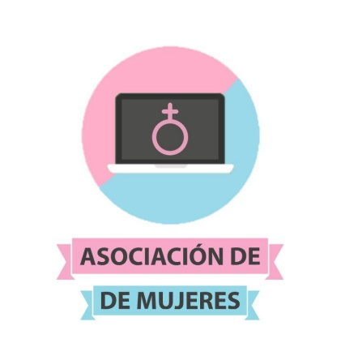

Imagen 1

-La imagen 1 fue descartada por no hacer referencia al nombre de la asociación de mujeres además de ser erróneo el logo que hace referencia al sexo femenino.

-La imagen 2 fue el diseño definitivo.

-La imagen 3 no gustó tampoco además de tener erróneo el logo.





Imagen 6

Imagen 5

Imagen 4

-Las imágenes 4,5 y 6 fueron editas y usadas para el desarrollo del logo.

-La imagen 5 está editada, no se encontró en internet así tal cual.